Консервативное лечение втянутой стомы, осложненной перистомальным дерматитом

Для ухода за втянутой плоской стомой следует использовать конвексную пластину с ремнем для увеличения степени надежности системы, см. рис.1

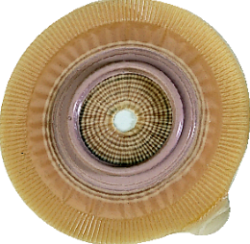
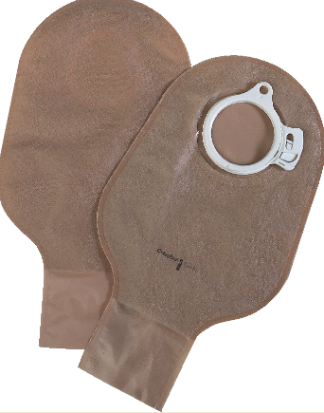
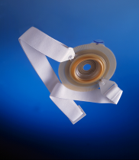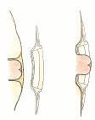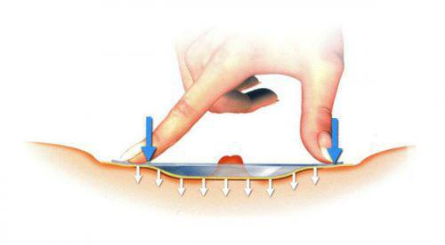
рис.1
Конвексная пластина с ремнем 2-х компонентная система с ……………………………………………….дренируемыми мешками

ПРАВИЛЬНОЕ ПОЛОЖЕНИЕ крючков пояса на пластине

В положении пациента «сидя, полусидя или стоя», приклеить пластину калоприемника, надеть на нее мешок. Важно, чтобы отверстие в пластине точно соответствовало размеру стомы, диаметр отверстия может быть только на 2-3 мм больше диаметра стомы.

ПЕРИСТОМАЛЬНЫЙ ДЕРМАТИТ

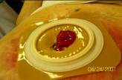
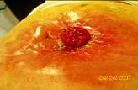
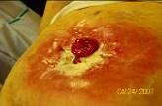
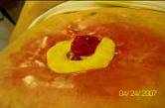
Для того, чтобы залечить подобное повреждение перистомальной кожи, оптимально использование 2-х компонентной системы калоприемника. Так как под пластиной, защищающей кожу в течение 3-5 дней, возможна эпителизация, заживление поврежденной кожи. Важно понять, почему раздражение возникает именно в этом месте. Скорее всего в этом месте имеется неровность (углубление) кожи, которое можно увидеть в положении стоя или сидя.
Порядок действий:
1. Осторожно очистить кожу вокруг стомы (теплая вода, детское мыло, или очиститель для кожи вокруг стомы КОМФИЛ, или КОНВИН),
2. На поврежденную поверхность кожи присыпать порошок Статин (отечественный, есть в аптеках), или абсорбирующий порошок Конватек или Колопласт. Излишки порошка на коже аккуратно удалить (сдуть).
3. В идеале наклеить защитное кольцо КОГЕЗИВ ИАКИН или или СТОМАГЕЗИВ СИЛ.
См. ссылку http://astommed.ru/eakin-eakin
(кольцо обладает заживляющими свойствами и выравнивает перистомальную область).
Можно использовать защитные кольца БРАВА или пасту-герметик в полосках Колопласт. Она моделируется как пластилин, а по своему составу и свойствам является герметиком, не щиплет в отличие от пасты в тубе.
4. В положении стоя, лучше перед зеркалом, приклеить пластину калоприемника, надеть на нее мешок. Важно, чтобы отверстие в пластине точно соответствовало размеру стомы, диаметр отверстия может быть только на 2-3 мм больше диаметра стомы.
Что касается продукции, то, из имеющейся у нас в стране, оптимальной является Альтерна Колопласт, 2-х компонентная система, конвексная пластина. Диаметр фланца должен превышать диаметр стомы не меньше, чем на 1,5- 2 см (т.е. если размер вашей стомы 30мм, то размер фланца пластины Альтерна должен быть 50 мм, но можно и 60мм).

При деформированной перистомальной области пластину следует накладывать в положении стоя или сидя.

Желаю успеха.

